江西省土地学会成功参与主办“耕地占补平衡新机制的内在逻辑和实施路径”研讨会
2025年4月19-20日，江西省土地学会与《中国土地科学》编辑部、江西农业大学农村土地资源利用与保护研究中心、中国国土勘测规划院地政研究中心共同主办的“耕地占补平衡新机制的内在逻辑和实施路径”研讨会在南昌顺利召开。来自浙江大学、南京农业大学、华中农业大学、华南农业大学、中国矿业大学、南京师范大学、扬州大学、浙江财经大学、福建农林大学、沈阳师范大学等国内多所高校与科研机构60余人参加会议。
大会主旨报告分为上下两场，分别由《中国土地科学》执行主编王庆日研究员和江西省土地学会副理事长、江西农业大学农村土地资源利用与保护研究中心主任陈美球教授主持。
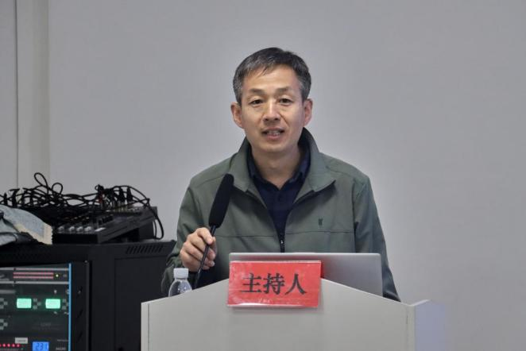 | 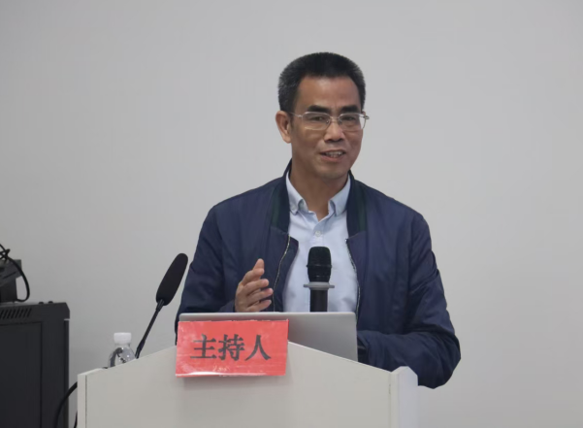

教育部长江学者特聘教授、浙江大学岳文泽教授，扬州大学钱忠好教授，华南农业大学孔祥斌教授，国家人才计划青年学者、华中农业大学柯新利教授，南京农业大学郭杰教授，江西省土地学会副理事长、江西农业大学陈美球教授，南京师范大学王亚华教授，浙江财经大学李武艳教授，沈阳师范大学赵小汎教授，中国矿业大学张建副教授，福建农林大学张茂鑫高级工程师、华南农业大学刘光盛副教授，以及江西省南丰县自然资源局曾小平局长分别作了《将永久基本农田全部建成高标准农田的挑战与建议》《大占补需要关注的几个问题》《耕地占补平衡治理困境及改进路径》《从农业强国建设看耕地占补平衡》《服务“三位一体”保护的耕地占补平衡政策思考》《落实耕地“大占补”应坚持稳慎推进的主基调》《加强耕地占补平衡管理的几点建议》《耕地种植用途管控的空间选择》《耕地“占补平衡”与“进出平衡”政策的思考与商榷》《耕地占补平衡制度改革下的利益协调机制研究》《以“良田粮用-粮田良用”落实耕地占补平衡》《多尺度行政区平衡视角下耕地空间布局优化研究》《顺势而为 优化耕地空间布局的江西南丰实践》的主旨报告。

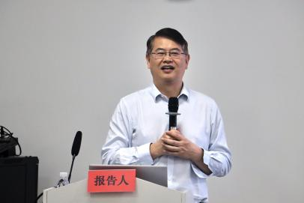 | 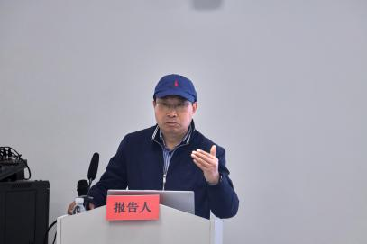 | 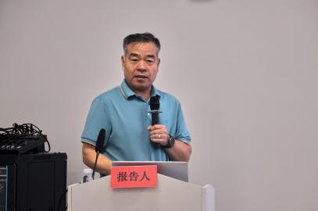
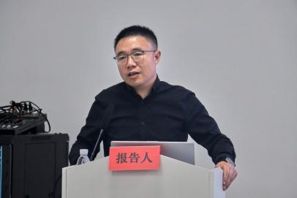 | 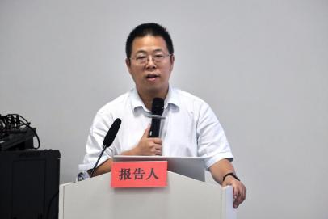 | 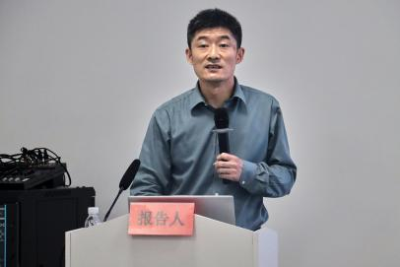
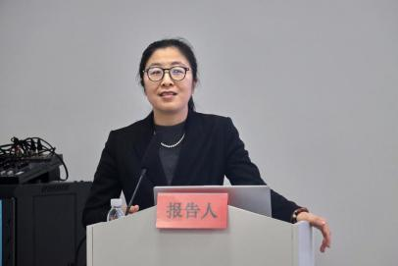 | 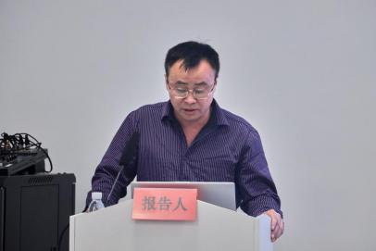 | 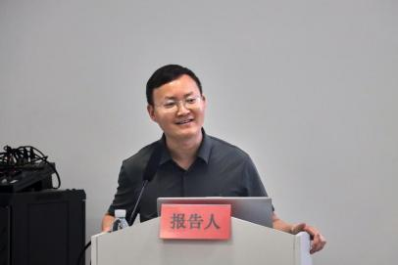
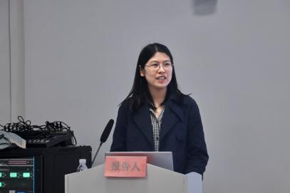 | 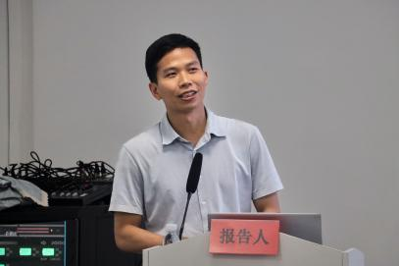 | 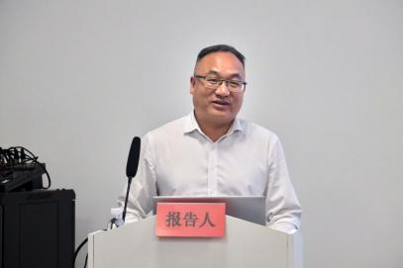
本次研讨会聚焦于耕地占补平衡制度改革，探讨了“大占补”“以补定占”等新机制的内在逻辑与实施路径、剖析了实践中存在的问题并总结了成功经验，对于推动耕地占补平衡的理论创新与新机制的落地生效，提升我国耕地保护水平、夯实粮食安全基石具有积极的参考价值。
